Innmeldingsskjema for tekniske støttebehov KUF-uken 2024
- Forskningsleder sender inn avdelingens tekniske støttebehov til Kristine Jakobsen, krisjako@khio.no FRIST 02. oktober.2023.
- Innmeldte behov vurderes av seksjonssjefene for teknisk produksjon og for service, brukerstøtte og infrastruktur. Behovene innfris så langt ressursene rekker.

- Avdelingen får svar på sine ønsker om teknisk støtte til avdelingens KUF-uke aktivitet senest 3. november 2022.

- Se timeplan for blokker i 2024 og planlegg avdelingens program etter dette:
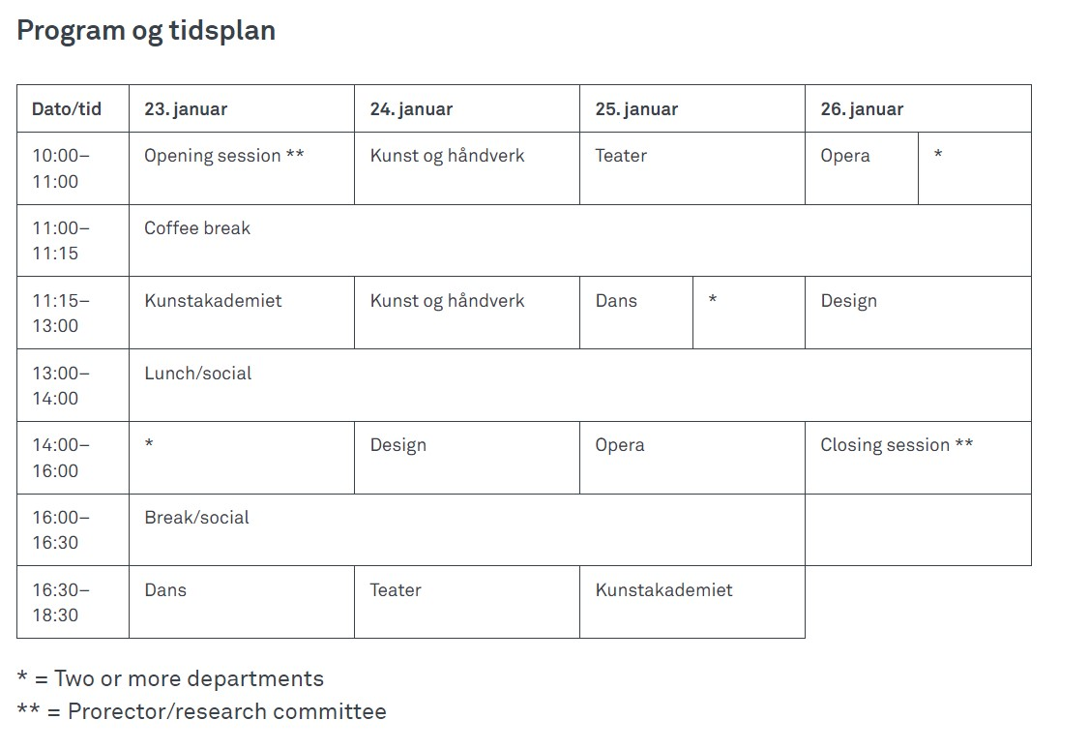

Avdeling:
1, Sesjon nummer (fylles ut av koordinator)
- Ansvarlig for sesjonen (fagansatts navn og telefonnummer)
- Tittel
- Dag/Tid (fra kl. til kl.)
- Beskriv type aktivitet: (foredrag, utstilling, seminar, filmvisning, workshop, forelesning, debatt, forestilling osv).
- Fysisk/hybrid/heldigitalt
- Gi en kort beskrivelse av behov om teknisk støtte
- (audio/video, lyd, rigg, streaming o.a.)
- Beskriv behov om bistand fra Drift: (rigg av utstilling, møbler, adgangskort, ekstra renhold og lignende)
- Ønske om lokale/rom
2, Sesjon nummer (fylles ut av koordinator)
- Ansvarlig for sesjonen (fagansatts navn og telefonnummer)
- Tittel
- Dag/Tid (fra kl. til kl.)
- Beskriv type aktivitet: (foredrag, utstilling, seminar, filmvisning, workshop, forelesning, debatt, forestilling osv).
- Fysisk/hybrid/heldigitalt
- Gi en kort beskrivelse av behov om teknisk støtte
- (audio/video, lyd, rigg, streaming o.a.)
- Beskriv behov om bistand fra Drift: (rigg av utstilling, møbler, adgangskort, ekstra renhold og lignende)
- Ønske om lokale/rom
3, Sesjon nummer (fylles ut av koordinator)
- Ansvarlig for sesjonen (fagansatts navn og telefonnummer)
- Tittel
- Dag/Tid (fra kl. til kl.)
- Beskriv type aktivitet: (foredrag, utstilling, seminar, filmvisning, workshop, forelesning, debatt, forestilling osv).
- Fysisk/hybrid/heldigitalt
- Gi en kort beskrivelse av behov om teknisk støtte
- (audio/video, lyd, rigg, streaming o.a.)
- Beskriv behov om bistand fra Drift: (rigg av utstilling, møbler, adgangskort, ekstra renhold og lignende)
- Ønske om lokale/rom
4, Sesjon nummer (fylles ut av koordinator)
- Ansvarlig for sesjonen (fagansatts navn og telefonnummer)
- Tittel
- Dag/Tid (fra kl. til kl.)
- Beskriv type aktivitet: (foredrag, utstilling, seminar, filmvisning, workshop, forelesning, debatt, forestilling osv).
- Fysisk/hybrid/heldigitalt
- Gi en kort beskrivelse av behov om teknisk støtte
- (audio/video, lyd, rigg, streaming o.a.)
- Beskriv behov om bistand fra Drift: (rigg av utstilling, møbler, adgangskort, ekstra renhold og lignende)
- Ønske om lokale/rom
5, Sesjon nummer (fylles ut av koordinator)
- Ansvarlig for sesjonen (fagansatts navn og telefonnummer)
- Tittel
- Dag/Tid (fra kl. til kl.)
- Beskriv type aktivitet: (foredrag, utstilling, seminar, filmvisning, workshop, forelesning, debatt, forestilling osv).
- Fysisk/hybrid/heldigitalt
- Gi en kort beskrivelse av behov om teknisk støtte
- (audio/video, lyd, rigg, streaming o.a.)
- Beskriv behov om bistand fra Drift: (rigg av utstilling, møbler, adgangskort, ekstra renhold og lignende)
- Ønske om lokale/rom
6, Sesjon nummer (fylles ut av koordinator)
- Ansvarlig for sesjonen (fagansatts navn og telefonnummer)
- Tittel
- Dag/Tid (fra kl. til kl.)
- Beskriv type aktivitet: (foredrag, utstilling, seminar, filmvisning, workshop, forelesning, debatt, forestilling osv).
- Fysisk/hybrid/heldigitalt
- Gi en kort beskrivelse av behov om teknisk støtte
- (audio/video, lyd, rigg, streaming o.a.)
- Beskriv behov om bistand fra Drift: (rigg av utstilling, møbler, adgangskort, ekstra renhold og lignende)
- Ønske om lokale/rom
*Har du mer enn fem sesjoner bare kopiere skjema nedover
Kontaktpersoner mot avdelingene for videre oppfølging og planlegging av det tekniske/praktiske:
- Drift og bistand til utstillinger: Annika Isaksson Pirtti anniisak@khio.no
- Teknisk produksjon (scener): Kjetil Skåret kjetskaa@khio.no
- Audio/video: Jan Petter Hansen janphans@khio.no
- Koordinator for KUF-uken: Kristine Jakobsen krisjako@khio.no
- Rombooking: Sunniva Heggem Lundin sunhlund@khio.no

